Онищенко В. В. Физика 11 класс. 06. 06. 2022.
Урок 54. Тема урока: Обобщение и систематизация изученного материала по теме: «Механические колебания и волны».
Задание: обобщаем и систематизируем изученный материал: -проставьте необходимые понятия и единицы измерений величин.
Период измеряется в …
Частота измеряется в …
Амплитуда измеряется в …
Период –…
Частота –…
Амплитуда –…
Свободные колебания –…
Вынужденные колебания –…
Затухающие колебания –…
Резонанс –…
Задание для контроля: - По графику, приведенному на рисунке, найти амплитуду и период колебаний маятника.
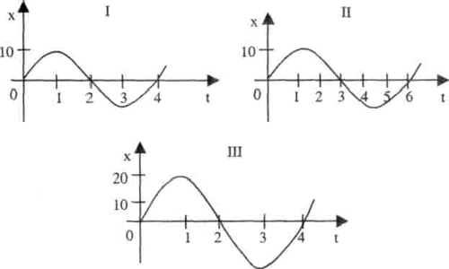
Определите по графику, приведенному на рисунке длину волны.
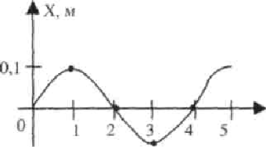

Задание, выполненное в письменном виде, должно быть сфотографировано или отсканировано и отправлено в виде файла. Для обратной связи можно использовать электронную почту viktor-onish2015@mail.ru, социальные сети ВК, ОК, мессенджеры WhatsApp, viber.

